Государственное бюджетное дошкольное образовательное учреждение детский сад № 29 Петродворцового района Санкт-Петербурга

Учебно-воспитательная деятельность
Электронный образовательный ресурс “Виртуальный зоопарк”

Авторы: Щепкина Татьяна Александровна, старший воспитатель
Ширшова Алла Владимировна, воспитатель

Санкт-Петербург 2022
- Компонент адаптивной образовательной среды. Форма организации.
Электронный образовательный ресурс «Виртуальный зоопарк» (https://view.genial.ly/606f5233b50a9b0d60e3bc24/interactive-content-zoopark-1) - онлайн ресурс создан в ходе образовательной деятельности в дошкольном учреждении по познавательному развитию детей старшего дошкольного возраста.
Цель: Организация дистанционного процесса обучения старших дошкольников через электронный образовательный ресурс «Виртуальный зоопарк».
Использование электронного образовательного ресурса (далее ЭОР) «Виртуальный зоопарк» как средства развития творческих способностей ребенка, формирования его личности, обогащения интеллектуальной сферы дошкольника позволяют расширить возможности педагога, родителя, создает базу для приобщения детей к компьютерным обучающим программам.

- Способ анализа исходных данных.
Выраженной тенденцией развития современного общества являются его информатизация, сопровождаемая все более широким и интенсивным внедрением информационных технологий в различные сферы человеческой деятельности. Компьютер сегодня, благодаря своей многофункциональности, полезен человеку любой профессии. Именно универсальность компьютерных средств определяет их развивающий эффект в образовании. Компьютер может быть применен не только как практическое пособие на уроках в школе, но и как средство расширения возможностей воспитательно-образовательного процесса во всех учебных заведениях от детского сада до школы.
Интерес детей к компьютеру огромен, и поэтому важно создать условия для его поддержания и расширения с целью развития и совершенствования познавательных способностей ребенка. В связи с этим возникает необходимость в «приобщении» детей к компьютерному миру как можно раньше, уже в дошкольном возрасте, с тем, чтобы этот мир стал для ребенка привычным и естественным.
Развитие науки и техники, всеобщая компьютеризация определяют возрастающую роль предшкольной подготовки детей дошкольного возраста. Современные технологии передачи информации открывают перед нами совершенно новые возможности в области образования. Освоение новых информационных технологий в образовании - залог успешной реализации личности современного дошкольника.
Использование информационно-коммуникативных технологий, в частности, компьютерных обучающих программ в учебно-воспитательном процессе в дошкольном образовательном учреждении - это одна из самых актуальных проблем в отечественной дошкольной педагогике.
Использование компьютерных технологий - это путь к совершенствованию всего педагогического процесса, повышению образованности ребенка, развитии детской инициативы и любознательности, расширение возможностей создания элементов развивающей среды и реализации индивидуально-дифференцированного подхода к ребенку и создания положительного эмоционального фона.
Использование ЭОР «Виртуальный зоопарк» в качестве помощника в подготовке дошкольника к обучению в школе, способствует повышению интереса к учебе, ее эффективности и развивает ребенка всесторонне. Представленный продукт значим для реализации национального проекта «Образования» в части его федеральных проектов «Успех каждого ребенка», «Поддержка семей, имеющих детей», «Цифровая образовательная среда».
Электронный образовательный ресурс «Виртуальный зоопарк» - это одна из форм включения родителей в процесс образования своих детей, создания в семье интересной и максимально полезной среды развития ребенка в игре, в общении с родителями, в творчестве, а также внедрения идей развивающего обучения и деятельностного подхода в образовании, которое своей целью ставит не формирование у детей знаний, умений и навыков, а развитие индивидуальных способностей каждого ребенка, его личности, в том числе детей с ОВЗ. ЭОР «Виртуальный зоопарк» помогает педагогам ДОУ и семьям воспитанников сформировать единую педагогически целесообразную образовательную среду развития и воспитания.
ЭОР «Виртуальный зоопарк» является авторской разработкой. Проведенный анализ сайтов, представленных в открытом доступе информационно-телекоммуникационной сети «Интернет», показал, что продуктов, аналогичных представляемому продукту по содержанию и условиям не существует.
- Подробное описание используемого инструментария.
ЭОР «Виртуальный зоопарк» создан на платформе конструктора А5.ru с использованием дополнительных интернет серверов.
Предлагаемый электронный ресурс содержит полезные материалы как для педагогов дошкольного образования, так и для детей и их родителей.
ЭОР «Виртуальный зоопарк» представляет собой интерактивный плакат, в виде игры – путешествия по странам мира, с изучением разновидных животных обитающих на планете. С помощью подсказок виртуального гида – Алекса и табличек – указателей, легко ориентироваться по выбранному направлению.
Структура ЭОР “Виртуальный зоопарк”
1. Главная. Ознакомительная информация об ЭОР «Виртуальный зоопарк». На первом слайде «Зоопарк» предоставляется возможность участникам образовательного процесса перейти в любой интересующий их раздел.
Это: «Игровая комната» или «Вход» в увлекательное путешествие по зоопарку.
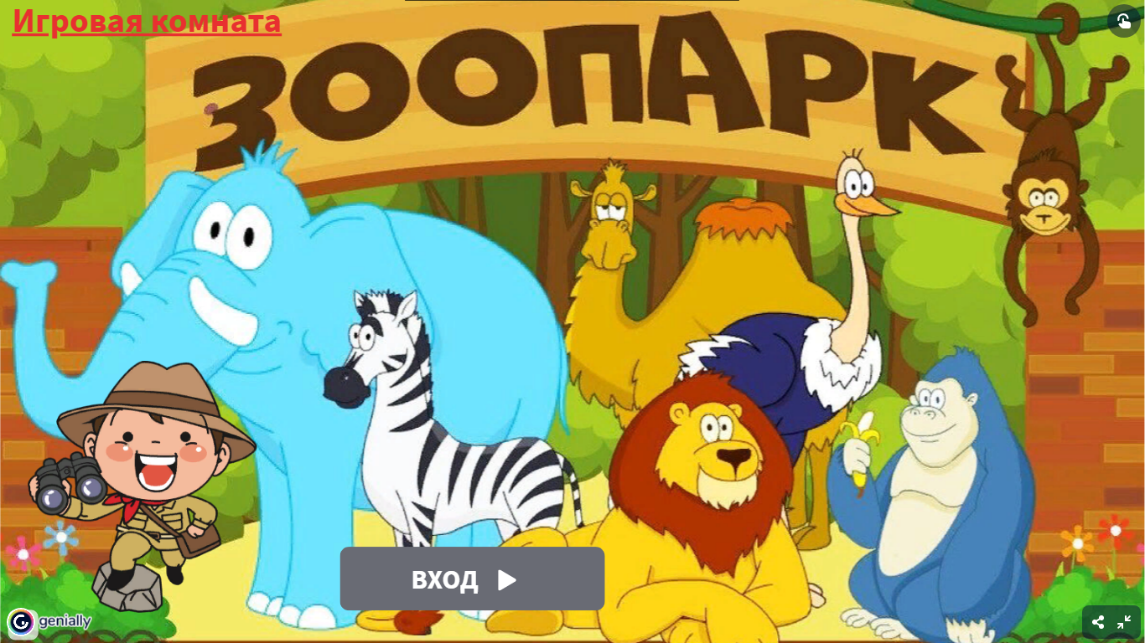
Слайд.1 Главная страница

2.Раздел «Животные - жираф, слон, львы, тигр».
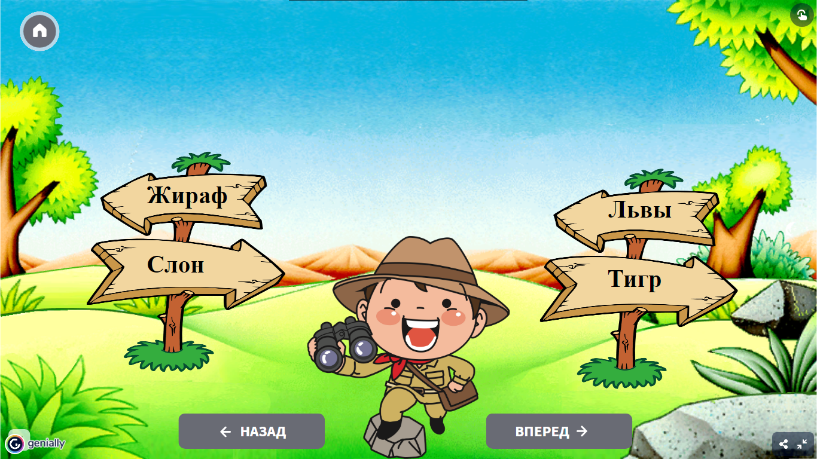
Слайд 2 Раздел «Животные - жираф, слон, львы, тигр»
Нажав на указатель по интересующему животному, вы перемещаетесь в среду его обитания. Где можно узнать информацию о нем, прочитать и выучить стихотворения, собрать пазлы, посмотреть видео ролик «Уроки Тетушки совы», и раскрасить несложную картинку с изображением симпатичного животного.

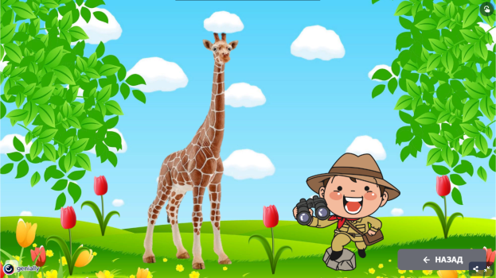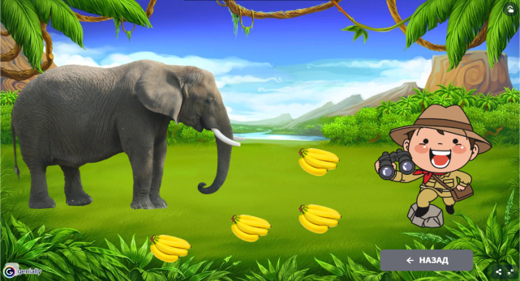
Слайд «Жираф» Слайд «Слон»
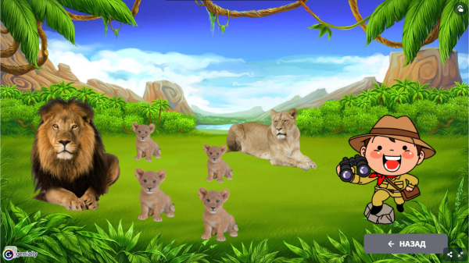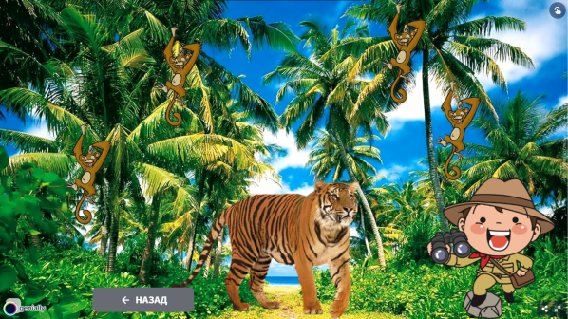
Слайд «Львы» Слайд «Тигр»

3.Раздел «Животные – белый медведь, панда, лошадь, зебра».
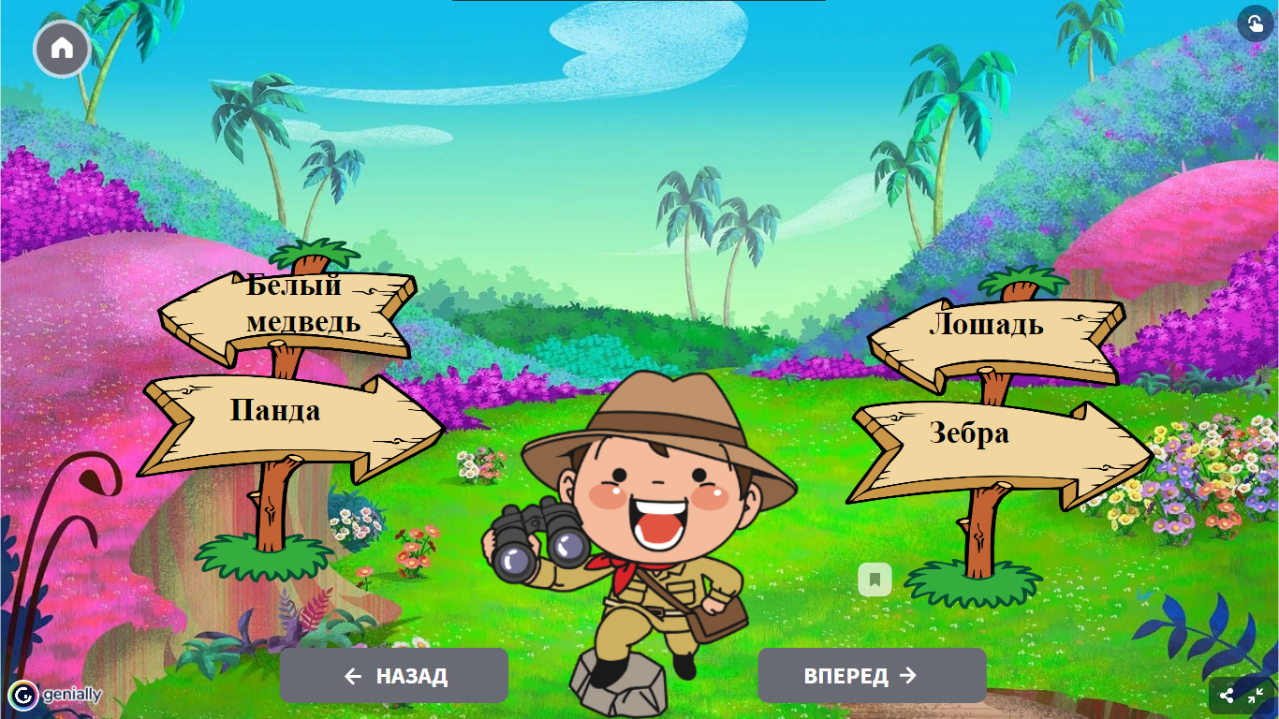
Рис. 3 Раздел«Животные – белый медведь, панда, лошадь, зебра»

Нажав на указатель по интересующему животному, вы перемещаетесь в среду его обитания. Где можно узнать информацию о нем, прочитать и выучить стихотворения, собрать пазлы, посмотреть видео ролик «Уроки Тетушки совы», и раскрасить несложную картинку с изображением симпатичного животного.

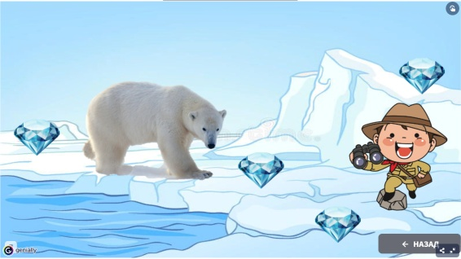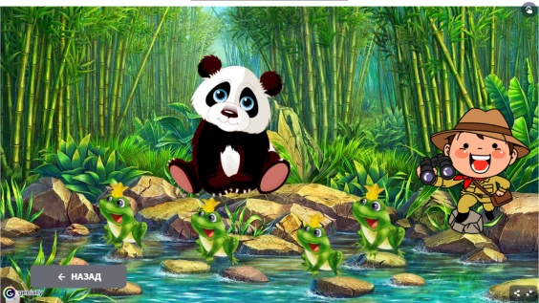
Слайд «Белый медведь» Слайд «Панда»
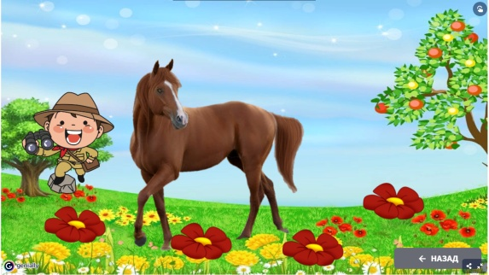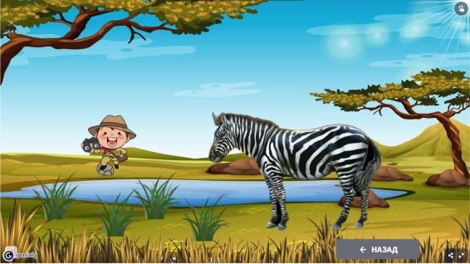
Слайд «Лошадь» Слайд «Зебра»

4.Раздел «Животные» представлена информация о еноте, лемуре, дикобразе
и бегемоте.
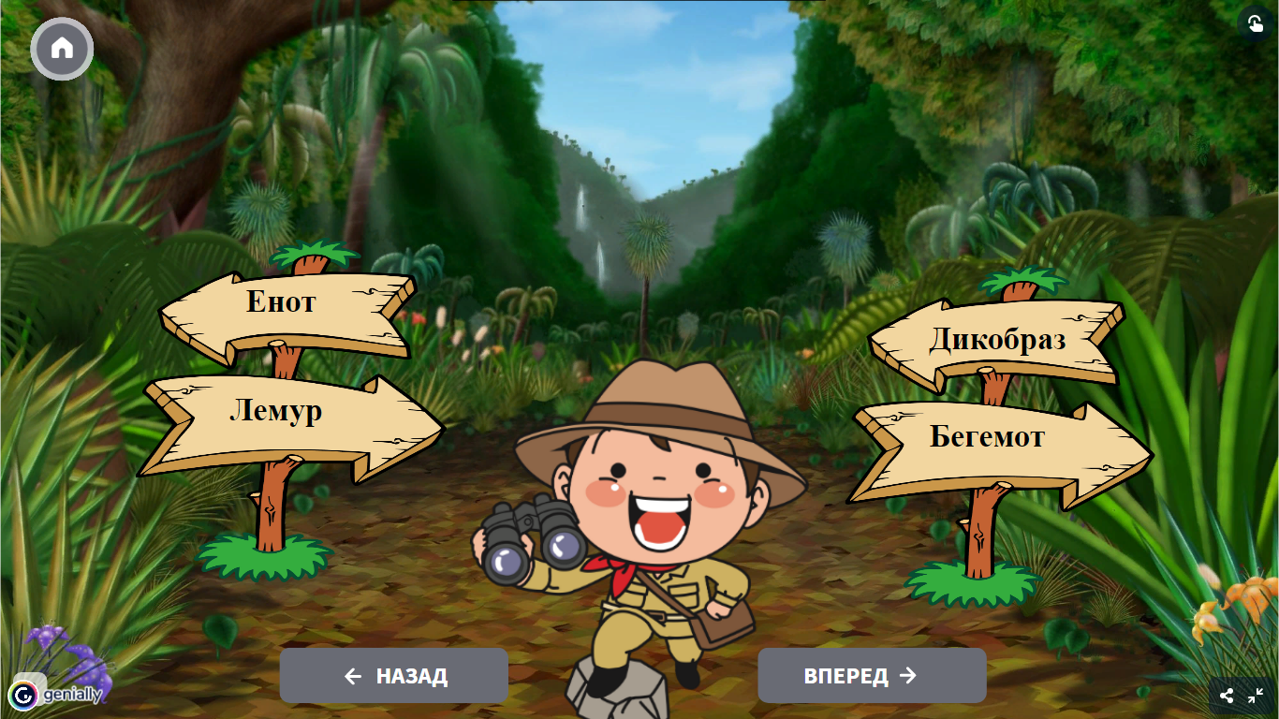
Рис.4 Раздел «Животные»

Нажав на указатель по интересующему животному, вы перемещаетесь в среду его обитания, где можно прочитать и выучить стихотворения, собрать пазлы, посмотреть видео ролик «Уроки Тетушки совы», и раскрасить несложную картинку с изображением симпатичного животного.

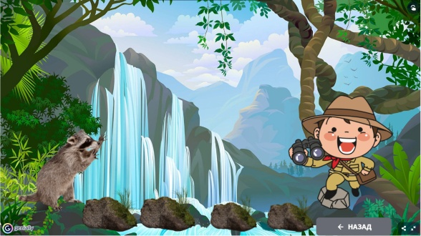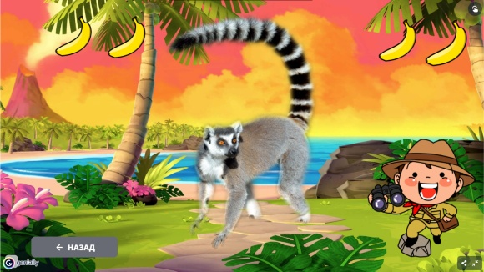
Слайд «Енот» Слайд «Лемур»

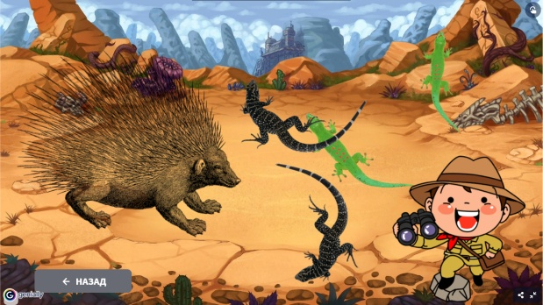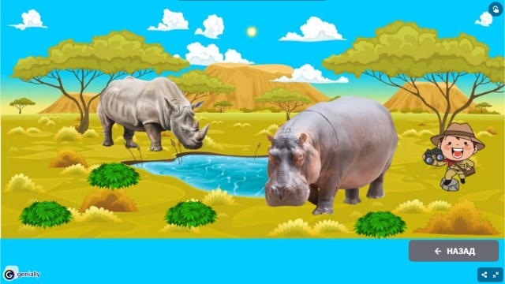

Слайд «Дикобраз» Слайд «Бегемот»

5.Раздел «Опасная зона». На этой странице представлена информация о крокодиле.
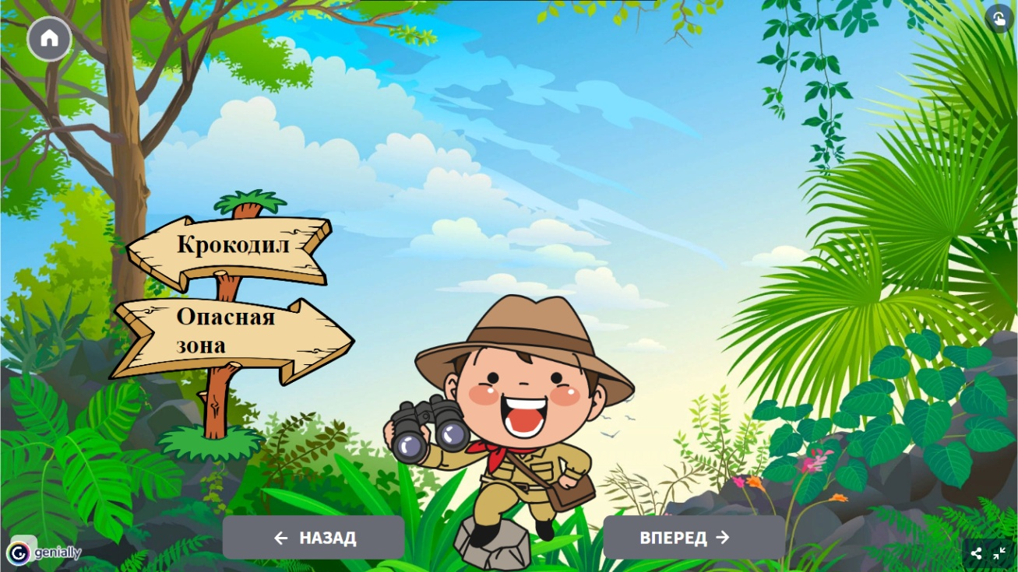
Рис. 5 Раздел « Опасная зона»

Нажав на указатель вы перемещаетесь в среду его обитания, где можно прочитать и выучить стихотворения, собрать пазлы, посмотреть видео ролик «Уроки Тетушки совы», и раскрасить главных героев и их творение в яркие цвета.
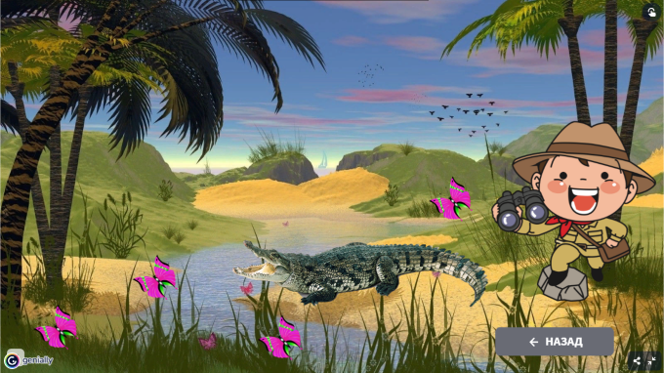
Слайд «Крокодил»
6.Раздел «Черепаха, змея, попугаи, хамелеон»
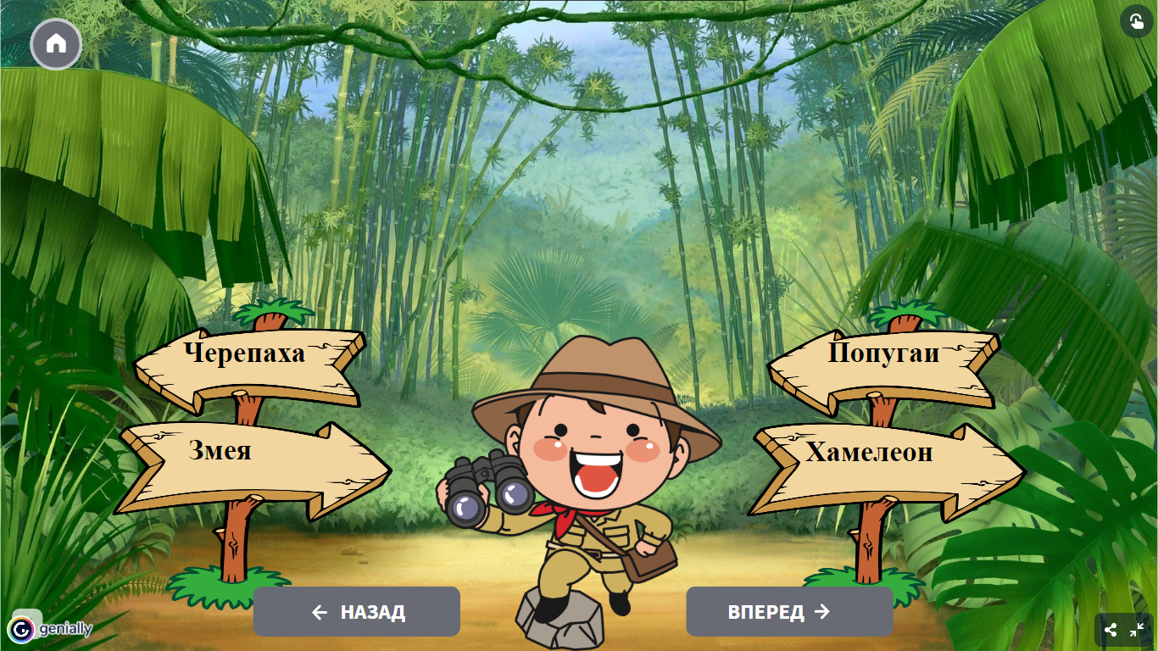
Слайд 6 «Черепаха, змея, попугаи, хамелеон»

Нажав на указатель по интересующему животному, вы перемещаетесь в среду его обитания, где можно прочитать и выучить стихотворения, собрать пазлы, посмотреть видео ролик «Уроки Тетушки совы», и раскрасить несложную картинку с изображением симпатичного животного.

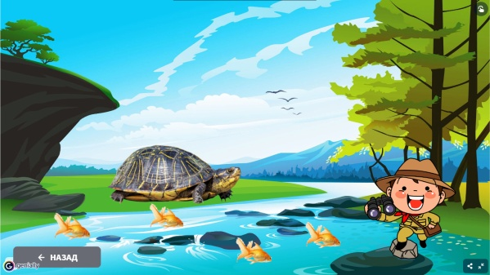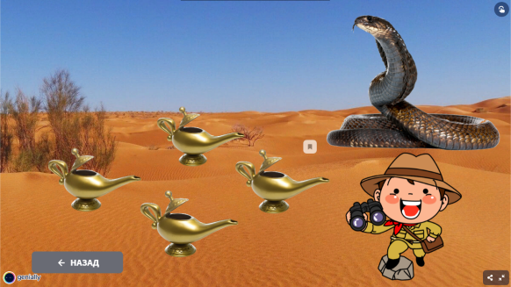
Слайд «Черепаха» Слайд «Змея»
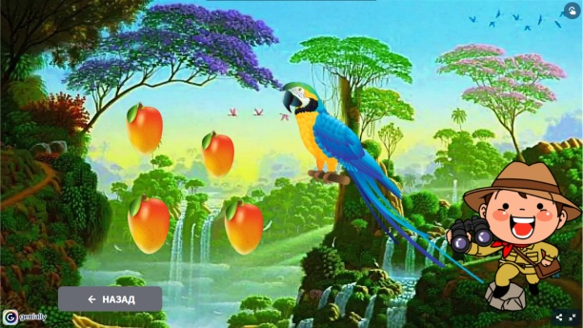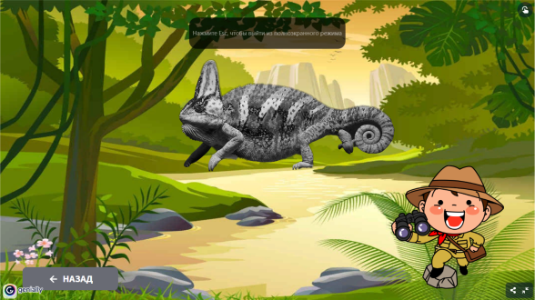
Слайд «Попугаи» Слайд «Хамелеон»

7.Раздел «Птицы» На этой странице представлена информация о хищных птицах и совах.
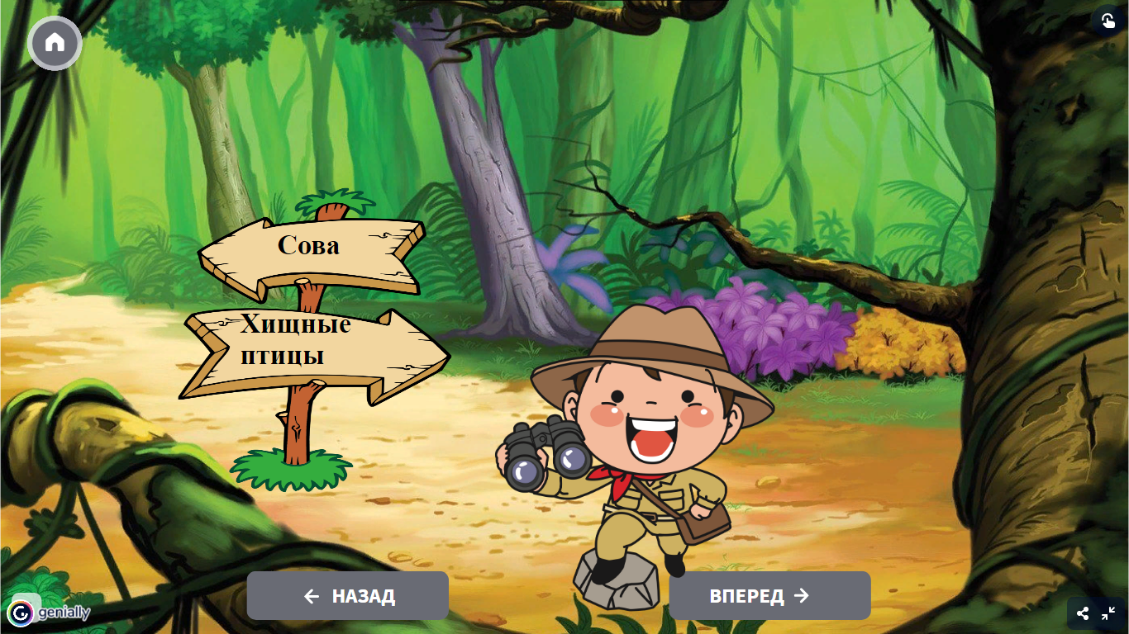
Слайд. 7 «Птицы»

Нажав на указатель вы перемещаетесь в среду его обитания этой птицы, где можно прочитать и выучить стихотворения, собрать пазлы, посмотреть видео ролик «Уроки Тетушки совы», и раскрасить несложную картинку.

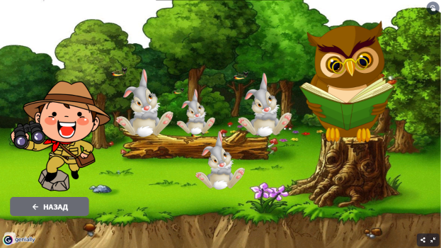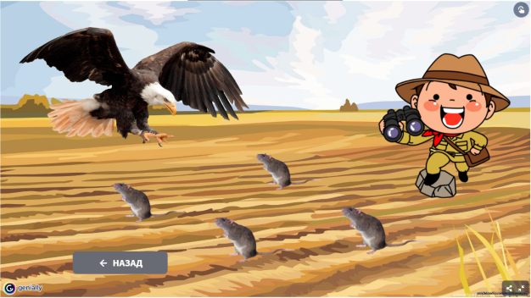
Слайд «Сова» Слайд «Хищные птицы»

8.Раздел «Игровая комната» На этой странице вы можете перейти в «Игры» или пройти проверку знаний по животным « Тесты».
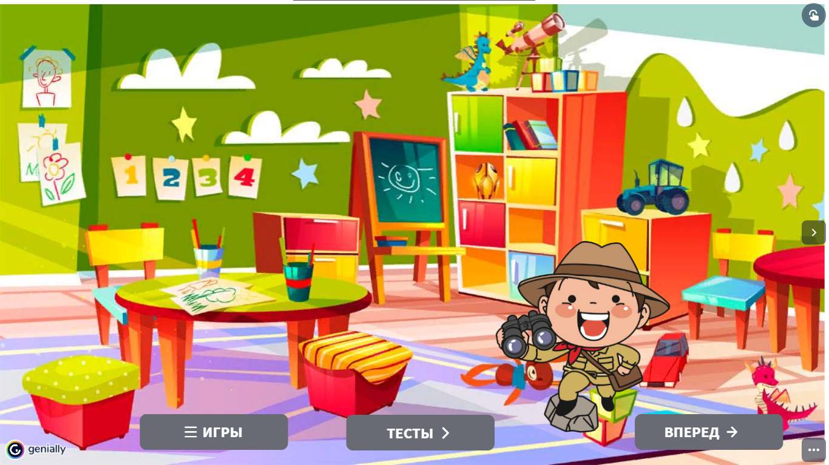
Слайд 8 «Игровая комната»
Онлайн-игр в разделе «Игротека» созданы с помощью сервиса LearningApps.org, flippity.net, etreniki.ru. Игры предназначены для детей 5 – 7 лет, включают задания разного уровня сложности. Некоторые игры требуют умение детей читать или участие взрослого для прочтения заданий. Длительность игр, как и время, проводимое у компьютера, согласно рекомендациям СанПиН не превышает 15-20 минут в день для детей 5-7 лет.
Представлены самостоятельно разработанные игры: «Мемори», «Помоги малышу найти свою маму», «Найди пару», «Загадки о животных», «Угадай животное по описанию», «Животные Африки и Австралии», «Зоопарк» (пазлы), «Зоопарк» (кроссворд), «Лабиринты», «Бродилки», «Составь слово по первым буквам».
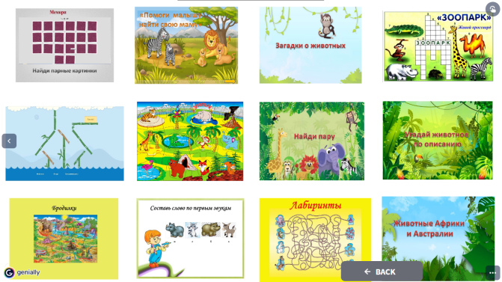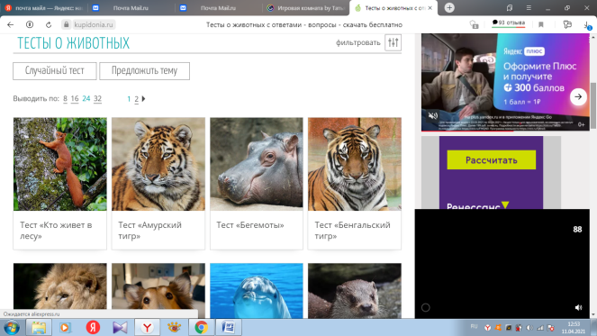
Слайд «Игры» Слайд «Тесты»

- Представление содержательных изменений и описание результатов внедрения продуктов
Инновационность продукта заключается:
1. В системности работы по реализации заданного содержания;
2. В алгоритме применения;
3. В обучении, которое ведется в совместной деятельности со взрослым;
4. Продукт удобно использовать в условиях семьи, в условиях детского сада, в дополнительном образовании.
5. В основе продукта – использование компьютерных технологий; предлагаемый материал можно показывать на стационарном компьютере, ноутбуке и даже на экране мобильного телефона (есть мобильное приложение), что делает возможным использование продукта, например, в дороге, на отдыхе за городом.
Использование материалов ЭОР «Виртуальный зоопарк» дает возможность:
Воспитанникам: Приобрести, закрепить и усовершенствовать знания о жизни животных разных стран.
Педагогам: Применять современные технологии в педагогической практике, в том числе и цифровых, направленных на развитие и реализацию инновационных идей образовательного процесса.
Родителям: Ощутить себя участником образовательных отношений. Освоить познавательно-игровые технологии. Уделить время для общения со своим ребенком.
Продукт был разработан в марте 2020 года и апробирован в период самоизоляции. Родители считают ЭОР «Виртуальный зоопарк» интересным, актуальным, полезным. Со слов родителей, данный ресурс оказал значительную помощь в образовательном развитии детей.
Осенью 2020 года в соответствии с тематическим планированием педагоги ГБДОУ использовали электронный образовательный ресурс как дополнительный материал для проведения занятий. Привлекали участие родителей, в качестве помощников при подготовке сообщения по выбранному животному.
В январе 2021 года электронный образовательный ресурс был дополнен познавательными играми.

- SWOT – анализ эффективности использования реализованного компонента.

Представленный ЭОР «Виртуальный зоопарк» готов к внедрению в системе образования, потому что:
- Представляет собой завершенный цифровой продукт с определенным алгоритмом действий, органично вписывающийся в работу образовательного учреждения.
- Прост в применении, носит универсальный характер, позволяет родителям (законным представителям) и педагогам, вне зависимости от уровня образования, стажа, квалификационной категории, применять их в совместной деятельности с детьми.
- Создает условия для включения родителей (законных представителей) в образовательный процесс.
Таблица 1.
Риски | Преодоление рисков
Отсутствие технических средств (проектор, ноутбук, интерактивная доска) для образовательного процесса с детьми. | Проведение конкурсных процедур определения поставщиков в соответствии с федеральными законами от 05.04.2013 № 44-ФЗ «О контрактной системе закупок товаров, работ, услуг для обеспечения государственных и муниципальных нужд» и от 18.07.2011 № 223-ФЗ «О закупках товаров, работ, услуг отдельными видами юридических лиц».
Организационно-технические сложности, связанные с отсутствием интернета, ограниченным доступом к компьютеру на рабочем месте. | Создание локальной сети «Интернет»
Неготовность педагогов старшего поколения использования продукта | Мастер-классы, консультации, круглые столы для педагогов, своевременное прохождение курсов по ИКТ.
Низкая активность родителей | Вовлечение родителей в совместную образовательную деятельность.

